《从战略到团队目标，精准把握这五步》

一、课程背景：
企业战略目标就像是航行在大海中的一个灯塔，同时也是鞭策企业前进的一种方式，每个经营团队首先确定的就是企业的战略方向，在方向的指引下参与市场竞争并发展企业。不少公司只有高大上的战略目标，尤其存在于经营管理的报告中、宣传中、公司的公告栏中，唯独没有进入到的各级管理人员的工作计划中、员工的心中，这种情况下，战略目标的实现就难上加难了。
目标的实现需要各级管理人员的分析、研读、执行、反馈，尤其是中高层管理人员，首先需要参与战略目标制定，然后认同并有效的解读战略目标，进而按照组织机构的逻辑，找准本团队的业务重点，带领并凝聚团队成员落地执行。本课程从战略目标入手，站在中高层管理者的立场上，推动组织业绩的达成。

二、理论模型
（一）战略落地执行的五步法
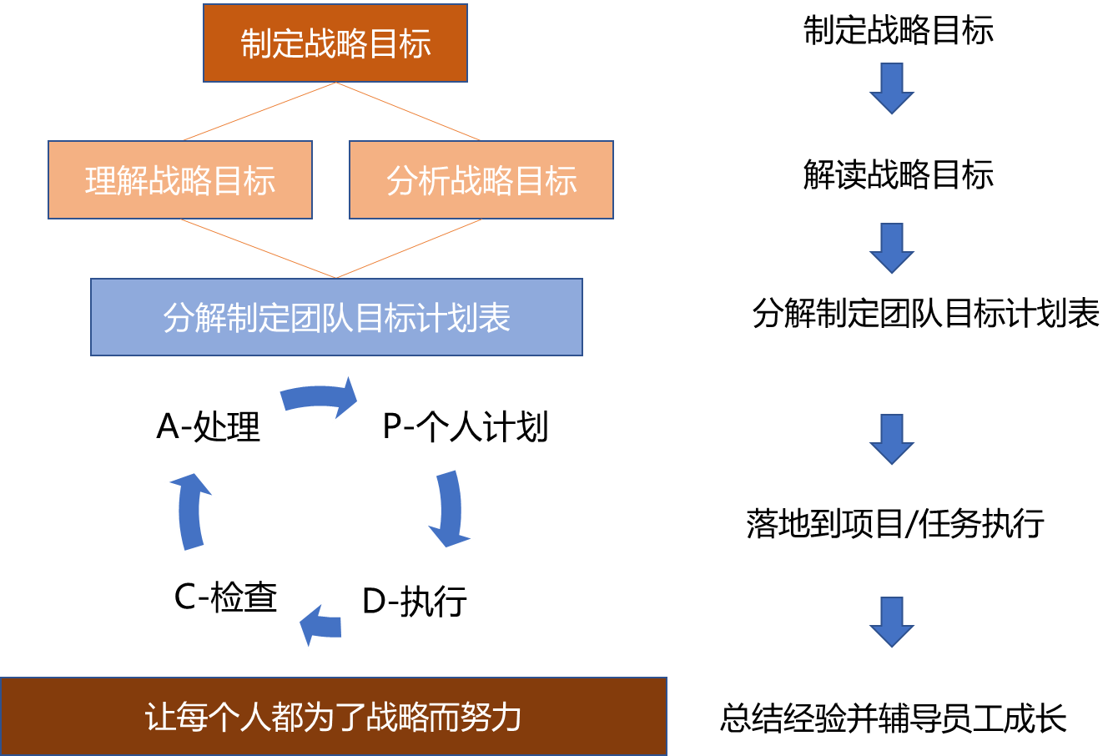
（二）课程工具表
1.《战略目标制定表》
2. 《战略地图分解表》
3.《团队任务目标计划表》
4.《项目管理甘特图表》
5.《员工管理红黑榜》
6.《员工辅导表》
三、课程目标
1.了解战略目标制定的影响因素；
2.实践进行战略决策和战略分析；
3.掌握战略地图解读的维度和方面；
4.掌握战略目标落地分解为团队任务的方式方法；
5.掌握团队目标的制定和分解方法；
6.通过PDCA方式，关注并跟踪任务执行全流程；
四、课程大纲
课程导入：研讨案例“这家公司正在经历什么？”
讨论：战略对我们来说到底意味着什么？
第一步：制定战略目标
工具：打开《战略目标制定表》
（一）外部市场分析
1.外部分析，从微观到宏观的市场环境分析
1）P-政策因素
2）E-经济因素
3）S-社会因素
4）T-技术因素
讨论：新冠疫情下的市场情况
2.竞争分析，从消费者到对标产品的行业分析
1）消费者对产品的认知调研
案例：某公司的市场分析设计
工具表填写：消费者分析调研表
2）竞争对手情况分析
讨论：你可以用什么合法的方式拿到竞争对手的数据
3）关注潜在的市场替代品
分享：小偷的郁闷
4）原料供应及供应企业情况分析
（二）内部运营管理分析
1.产品定位和质量分析
1）产品市场定位分析
2）产品销售情况分析
3）产品满意度情况分析
分析：企业内部经营分析表
2.运营流程和运营管理
3.内部人力资源现状和能力
（三）明确战略使命和目标规划
1.确定组织核心竞争力
2.确定战略目标
3.说明公司上下的共同使命
（四）开展内部研判和一致性分析
总括：“两下两上”制
1.开展第一轮战略目标宣讲（一下）
1）说明
2）理解
3）认同
4）预设
2.基层向上反馈对战略目标的执行疑问（一上）
3.开展第二轮战略目标宣讲（二下）
4.基层向上反馈对战略目标的执行计划（二下）
（五）决策确定战略目标
1.根据“两上两下”的反馈情况修订优化战略目标
2.战略目标的仪式化方式
案例：青啤集团的营销战略管理模式
第二步：解读战略目标
工具：打开《战略地图分解表》
（一）战略解读
1.理解
2.分析
3.说明
4.延展
(二)BLM战略执行
1.氛围与文化
2.关键任务
3.正式组织
4.人才
（三）战略解码
1.基于BSC的战略解码
2.细化分解财务目标
3.细化分解客户目标
4.细化分解内部流程目标
5.细化分解学习成长目标
第三步：分解制定团队目标计划表
工具：打开《团队任务目标计划表》
（一）团队任务目标的设定原则
1. 目标重要性
2. 如何设定目标？
1）讨论：这些目标有用吗？
2）符合SMART原则的目标
3）练习：应用SMART设置目标
3. 管理工作中的目标设定风险
1）目标设定的注意事项
2）目标设定的风险
案例：某公司年度80亿的目标
（二）制定具体的绩效计划
1.《团队任务目标计划表》的表头和落款
1）表头内容
2）落款内容
2.任务目标计划的常用方式
1）KPI关键绩效指标法
2）GS重点工作任务法
3）OKR目标与关键成果法
讨论：公司各岗位建议采用的目标计划方法
3.如何确定具体工作项目标计划？
1）公司层面分解
2）部门职责梳理
3）部门未来发展要求
工具：填写《团队任务目标计划表》
4.如何分配指标权重？
1）经验判断法
2）权值因素法
工具：填写《团队任务目标计划表》
5.6种常见的指标评分方法
1）线性得分法
2）区间计分法
3）比高法
4）改善度法
5）非此即彼法
6）描述法
工具：填写《团队任务目标计划表》
第四步：落地到项目/任务执行
（一）分解到个人目标计划
1.分解方式
1）工序法分解
2）时间法分解
2.完成《个人任务目标计划表》
（二）目标任务执行的三张表
1.《项目管理甘特图表》
1）认识甘特图表
2）绘制专项任务甘特图表
2.《员工过程管理红黑榜》
1）员工激励和考核的主要困难
2）日常员工管理红黑榜
3.《员工过程辅导表》
1）认识《员工辅导表》
2）员工技巧辅导
练习：员工技巧辅导现场练习
3）员工心态辅导
练习：员工心态辅导现场练习

第五步：总结经验并辅导员工成长
（一）学习项目复盘
1.项目复盘和总结会的差异
2.项目复盘的操作流程
3.实践一场复盘会
（二）助力员工成长

五、讲师介绍：

乔艳萍老师
——实战管理专家

【老师背景】
中南财经政法大学硕士
加拿大毅伟商学院案例教学授权讲师
国家高级人力资源管理师
国家高级生涯规划师
电子科技大学成都研究院特聘专家顾问
地产公司HRD
央企华润集团四川分公司人力资源经理
依米康科技集团、前锋集团、万腾集团、品润实业、香港置地
等多家公司的管理咨询顾问
老师拥有多年管理咨询经验，为四川移动、贵州电信、河南电力、河南工业大学、香港置地、西藏山南城投等多家大型单位提供管理咨询服务，深入内部调研挖掘存在的核心问题并制定针对性解决方案，涉及访谈辅导1000+管理人员。
曾任大型央企、地产集团公司、上市公司高管，以精益管理带动组织效能，聚焦于组织优选人才、培育人才的管理理念。将十余年管理经验沉淀开发出系列课程，年授课辅导1500余人次，综合满意度达98.56分，学员反馈具有强落地性、强执行性、强针对性。
【授课特点】
从发展的角度考虑培训需求，以解决问题为课程核心
注重学员感受，以满足学员需求为制作目标
现场互动性强，充分调动学员的参与度和分享性
授课中应用大量的案例，具有实践性和可应用性
【授课形式】
实践型讲师，实践经验丰富，讲解理论联系实际，深入浅出。授课风格诙谐幽默，课堂气氛轻松，擅于根据学员的特点设计教学方案，能紧贴学员工作实际，得到学员一致好评，总体课程受训人员满意度达到98.56%以上。
【部分授课单位】
电力烟草：南方电网、国家电网、贵州电力、四川电力、湖南大唐华银电力、攀枝花电业局、曲靖供电公司、元江供电公司、黄石供电、四川移动、协鑫电力集团、郴州烟草公司、常德烟草公司、毕节烟草公司、山东省烟草专卖、信阳市烟草、洛阳市烟草专卖局、德阳烟草、内江烟草专卖局、淄博烟草专卖等
地产：香港置地、万腾集团、邦泰集团、阳光置地、如享地产、金府集团、中科集团、能投新城等
政府事业单位：四川体育彩票管理中心、锦城艺术宫、成都新都区公园城市建设中心、成都新都区现代交通中心、河南颐和医院、河南工业大学等
银行通信：成都农商银行、成都银行、复星集团、天津银行、四川移动、贵州电信、河南联通、青海联通等
制造行业：华润雪花啤酒、前锋集团、康泰集团、依米康集团、中粮可口可乐、品润集团等
科技互联网：四川倍智智能科技、渝州科技、国兴宇航、微客巴巴、优卡科技等
医药行业：上药集团、睿智化学、远大蜀阳等

课程安排：
【课程地点】开课前3天短信通知(成都市三环内）
【课程时间】4月25-26日
【课程费用】3680元/人（费用包括学员版讲义（纸质），不含午餐以及电子版课件，停车费用自理）
【温馨提示】
1.疫情期间，若该课程未达到最低开班人数，将延期举行
2.为保护讲师知识版权，课程全程禁止录音、录像
3.为了保证学员的健康，我们将在课程开始之前对每位工作人员、老师及学员进行体温检测并做好相关记录；课程现场准备了免洗酒精，学员可随时自行取用；我们也将对授课场地进行全面消毒，包括授课教具、座椅，保障每一位学员的健康。

联系方式：中企联企业培训网
咨询电话：010-62885261 传真：010-62885218
联 系 人：潘宏利 13051501222
电子邮箱：phL568@163.com
网 址：www.zqLpx.com

报名回执

单位名称
发票抬头
公司地址
联系人 |  | 电话 |  |  | 手机
职务 |  | 传真 |  |  | E-mail
参会人数： 人 |  | 参会费用： 元 |  |  | 付款方式：□课前转帐 □现金
酒店预订委托 |  | □是 标双 间 标单 间
参加  学员  名单 | 姓名 | 职务 |  | 手 机 | E-mail

